**VJESNICI PROLJEĆA**

1. Napiši ime cvijeta i oboji ga!

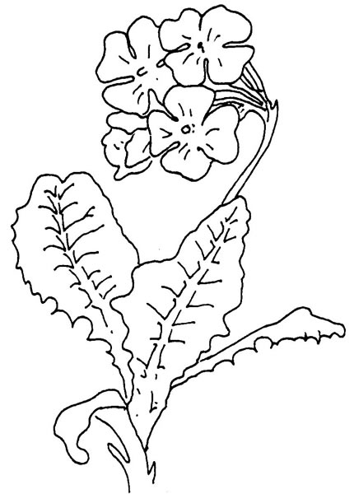 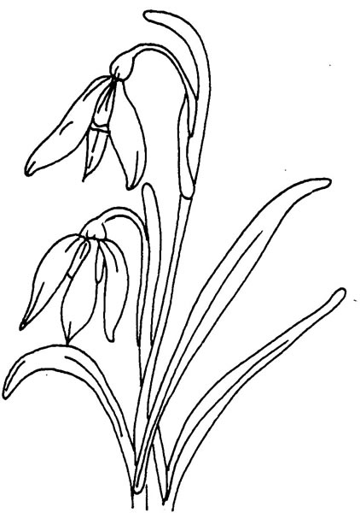 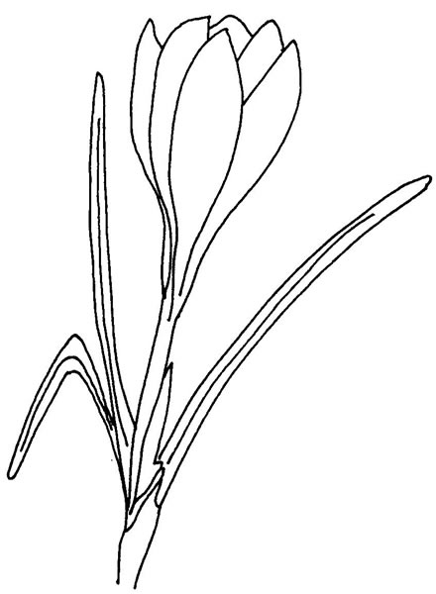

_______________ ________________ ________________

2. Smijemo li brati to cvijeće? DA NE

3. Zaokruži točan odgovor:

1. visibaba je vjesnik proljeća
2. ruža je vjesnik proljeća

4. Odaberi točan odgovor:

Priroda se budi:

1. jer pada snijeg
2. jer sunce više grije
3. jer puše vjetar